DIMANCHE 8 MARS 2026 - 12h15

SALLE POLYVALENTE à LA RIVIERE DE MANSAC

REPAS DE L’AMICALE DES CHASSEURS DE MANSAC

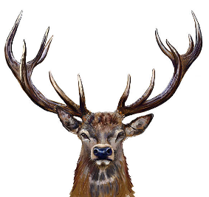

Prix : Adultes : 25 € Enfants - 12 ans : 12 €

MENU

Punch

Velouté de Légumes

Salade de Gésiers

Civet de Cerf

Mique

*
Trou Corrézien
*

Gigue de Chevreuil

Pommes de terre

Sarladaise

Salade - Fromage

Tarte fine aux pommes avec boule de glace

Café

Vin rouge è volonté

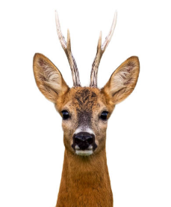

RESERVATIONS AVANT LE 28 FEVRIER AU : 06 80 56 74 47

( Imprimé par nos soins, ne pas jeter sur la voie publique.)

